КГКУ «Противопожарная охрана Красноярского края»

В Красноярском крае вдвое выросло число пожаров

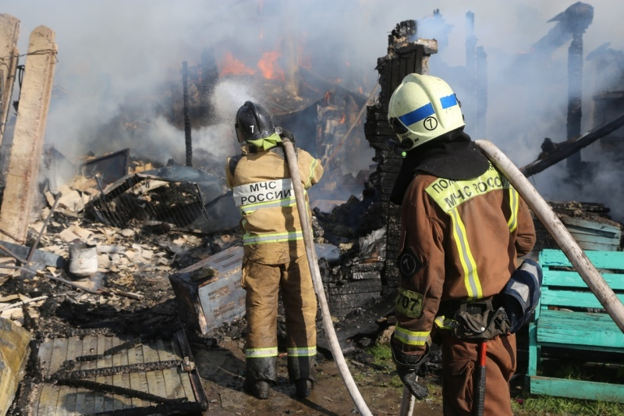

в Красноярском крае год начался сложной оперативной обстановкой с пожарами, что за первые дни 2021 года зафиксировано резкое увеличение количества бытовых пожаров.
Так, с начала года в крае пожарно-спасательными подразделениями ликвидировано 160 пожаров, это в почти в два раза больше чем за аналогичный период прошлого года (89 пожаров).
На пожарах погибли уже 19 человек (в прошлом году - 4). Причиной почти всех пожаров, в которых погибли люди, стало несоблюдение правил пожарной безопасности при эксплуатации печного отопления. - Проведенный анализ показал, что увеличение количества пожаров и последствий от них связан с понижением среднесуточной температуры. Но это не единственные условия, которые повлекли за собой гибель жителей нашего края. Беспечность граждан в период длительных праздников, при которых собственники жилых помещений не смогли контролировать ситуацию по безопасной эксплуатации печного отопления, курили в постели и нарушали другие правила пожарной безопасности.
С конца декабря все силы подразделений Главного управления МЧС России по Красноярскому краю переведены на усиленный режим работы. Как сообщили в краевом главке МЧС, и в ближайшее время погода теплом ещё не порадует. Один из трагических пожаров произошел в Минусинске. Он унес жизни 3 человек: в частном жилом доме обнаружили тела 55-летней хозяйки и ее 72-летнего мужа, а также 47-летней знакомой супругов, находившейся у них в гостях. Жителей призываем отказаться от использования неисправных отопительных печей, газовых котлов и электрообогревателей. Также советуем оборудовать квартиры первичными средствами пожаротушения и автономными дымовыми пожарными извещателями. Датчики реагируют на дым на ранней стадии возгорания и способны звуковым сигналом тревоги своевременно предупредить об угрозе пожара, что позволяет оперативно ликвидировать угрозу возникновения крупного пожара.
Инструктор противопожарной профилактики Гали Ахматшин

